## THUẬT TOÁN CHIA ĐỂ TRỊ VÀ ỨNG DỤNG

1. Định Nghĩa:

-Chia để trị: Là 1 phương pháp áp dụng cho các bài toán có thể giải quyết bằng cách chia nhỏ ra thành các bài toán con từ việc giải quyết các bài toán con này. Sau đó lời giải của các bài toán nhỏ được tổng hợp lại thành lời giải cho bài toán ban đầu.

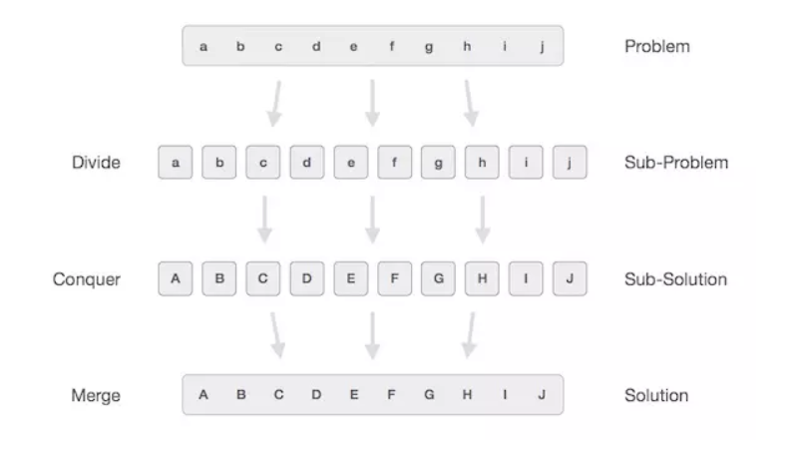

1. Các bước :

B1:Chia(Tách nhỏ): Bài toán ban đầu sẽ được chia thành các bài toán con cho đến khi không thể chia nhỏ được nữa. Các bài toán con kiểu sẽ trở thành 1 bước nhỏ trong việc giải quyết bài toán lớn.

B2:Trị(giải quyết bài toán con): Tìm phương án để giải quyết cho bài toán con một cách cụ thể.

B3:Kết hợp lời giải,xử lý theo yêu cầu của bài toán:Lặp lại các bước giải quyết bài toán nhỏ để giải quyết bài toán lớn

1. Các bài toán điển hình :
2. Tính 2^n:

-Thuật toán cơ bản: chạy vòng for(1->n) (ĐPT:O(n))

-Thuật toán chia để trị: (ĐPT: O(log(n)) )

+Ta chia 2^n  thành: 2^n =2^(n/2) *2^(n/2)(nếu n chẵn)

                                             =2*(2^n/2)* (2^n/2) (nếu n lẻ )

       +Tiếp tục chia như thế đến khi n=0==> 2^n=1; n=1==> 2^n=2;

2.QuickSort:

1.KN:Là 1 thuật toán sắp xếp sử dụng kĩ thuật chia để trị

2.Mô tả thuật toán :

+Nếu mảng còn 1 phần tử thì không phải sắp xếp

+Chia:

-Chọn 1 phần tử trong dãy làm “PIVOT” hay 1 chốt

-Chia đoạn đã cho thành 2 dãy con:-Bên trái(L) chốt là các phần tử nhỏ hơn chốt

-Bên phải(R) chốt là các phần tử lớn hơn chốt

(Thường thì sẽ chọn chốt: ngoài cùng bên phải;trái;chính giữa;phần tử trung vị của phần tử đứng ngoài cùng bên trái,phải,giữa; và cũng có thể là phần tử ngẫu nhiên)

+) NOTE:Phần tử Pivot :

-Độ phức tạp thuật toán QuickSort :Từ O(nlog(n)) đến O(n^2) tuỳ vào việc chọn Pivot.

+O(n^2) :Đây là trường hợp xấu nhất, khi dãy cho đã được sắp xếp và ta lại xét từ đầu dãy (Phân đoạn không cân bằng)

+O(nlogn) :Khi phân đoạn,các đoạn nhỏ có kích thước luôn bằng nhau (Mỗi lần chia là chia đôi) (Phân đoạn hoàn hảo)

+O(n) :  Trường hợp đặc biệt,khi các phần tử trong mảng đề bằng nhau==> giảm tối thiểu được các phép biến đổi (Phân đoạn cân bằng)

Vd:Khi ta cho dãy đang giảm dần,mà cần sắp xếp tăng dần.

Nếu ta đặt Pivot ở đầu,nó sẽ vào TH xấu nhất :O(n^2)

Nếu ta đặt ở giữa,thì nó sẽ trung bình : O(nlog(n))

⇒Nên sử dụng pivot ở giữa

+) Hàm sort là sử dụng chia để trị,chọn Pivot ngẫu nhiên,nó sẽ luôn đảm bảo ĐPT luôn ở O(nlog(n)).

VD: Pivot ở giữa:

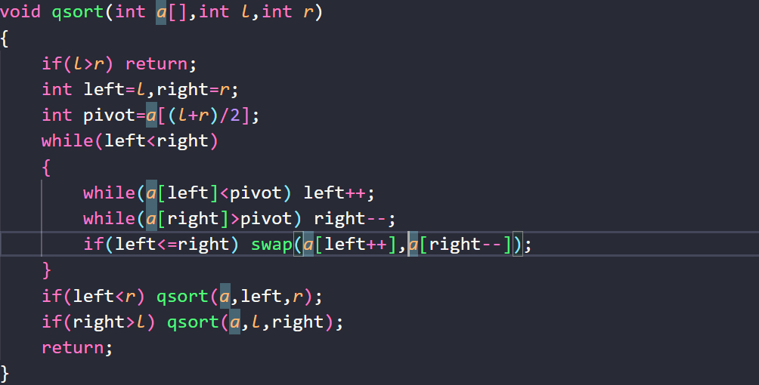

3.Binary Search

1.KN: Là 1 thuật toán tìm kiếm phần tử trên 1 dãy đã sắp xếp

2.Các bước:

+Sắp xếp

+Lấy phần tử ở giữa so sánh với X.(So sánh giữa vì ta muốn chia dãy làm đôi.Nếu đặt pivot ở đầu thì ta có thể sẽ phải duyệt hết cả dãy => O(n)

VD: X=1,dãy:2234567 ,p=7⇒ nó sẽ duyệt lần lượt từ 7 về 2

-Nếu không bằng nhau,ta bỏ 1 nửa mảng và xét tương tự với nửa mảng còn lại.

+Nếu tìm được X ++>YES

+Đến khi kết thúc mà chưa tìm được X thì ==>NO.

3.Độ phức tạp :O(log(n))

-Vì sao lại là nhị phân mà ko phải chia 3,4,5......

  +Cài đặt đơn giản,ko phải tạo nhiều biến

  +Đỡ phức tạp

-Lúc nào bắt buộc phải tìm kiếm tam phân

  +Khi cần tìm cực trị của 1 hàm f(x)

4.Hàm có sẵn trong C++.

binary_search(a,a+n,x) : chỉ trả về x có xuất hiện hay ko,ko cho biết vị trí của x

